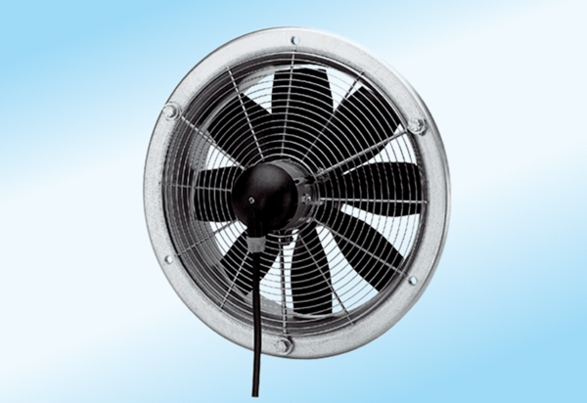Осевой настенный вентилятор DZS 25/2 A-ExКомплект поставки: 1 штукАссортимент: C
Номер артикула: 0094.0104Изготовитель: MAICO

